Угљоводоници – тест

1. Označi supstance koje predstavljaju hemijska jedinjenja:

zemljište
etan
ugljenik
benzin
propen

2. Molekulska formula za 2-metil-1-buten je:
C4H10 C5H12 C5H10 C4H8
3. Sagorevanjem 32g metana nastaje:
88gCO2 176gCO2 44g CO2 22gCO2
4. Za benzen ne važi tvrđenje:
izrazito nepolaran
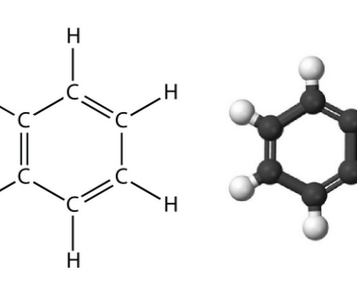
nerastvoran u vodi
za njega i njemu slične karakteristična reakcija adicije
predstavnik aromatičnih jedinjenja
5. Označi tačnu tvrdnju:
Za alkene je karakteristična reakcija supstitucije.
Alkani sagorevaju do ugljen-dioksida i vode.
Trostruka veza je funkcionalna grupa alkena.
U molekulu ugljovodonika nalaze se i atomi kiseonika.
6. Ugljovodonici sadrže atome sledećih elemenata:
C, H, O C i H H, O C i O
7. Sagorevanjem ugljovodonika oslobađa se energija i na tome se zasniva primena ugljovodonika kao goriva:
netačno tačno
8. Koliko grama propina je potrebno da sagori da bi se oslobodilo 0.5mol ugljen-dioksida?
С-12, Н-1, О-16
20 10,2 27,4 6,67
9. Butan se u domaćinstvu koristi zato što:
je gas pri standardnim uslovima.
reaguje sa kiseonikom uz oslobađanje velike količine toplote
nije rastvoran u vodi.
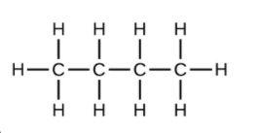
je bezbojna supstanca.
10. Napiši molekulsku formulu 2-butina:
11. Acetilen se koristi za zavarivanje metala zato što:
sagorevanjem oslobađa veliku količinu toplote
ima malu molekulsku masu
ima malu gustinu
je u gasovitom agregatnom stanju
12. Treći član homologog niza alkina je:

propin
butin
buten
propen

13. Molekulska formula butena je:
C4H8
C4H4
C4H6
C4H10
14. Molekulska formula za 3.3-dimetil-1-heksin je:
C6H12
C8H16
C8H14
C8H20
15. Koje od sledećih tvrđenja je tačno?
svi ugljovodonici su gasoviti
svi ugljovodonici su tečni
svi ugljovodonici se rastvaraju u vodi
ugljovodonici se ne rastvaraju u vodi
16. Adicijom hlora na 1-buten nastaje:
butan
1.2-dihlorbutan
1.2-butan
1.2-dihlorbuten

